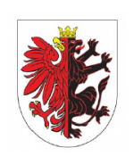

Pomocy finansowa z budżetu Województwa Kujawsko-Pomorskiego z przeznaczeniem dla spółek wodnych w 2021 r.

Gmina Wielgie w 2021 r. uzyskała 24.000,00 zł pomocy finansowej z budżetu Województwa Kujawsko-Pomorskiego z przeznaczeniem dla Gminnej Spółki Wodnej „NOWOŚĆ” na bieżące utrzymanie urządzeń melioracji wodnych pn. „Renowacja rowów melioracyjnych”.

